Заведующему МБДОУ ПГО № 40
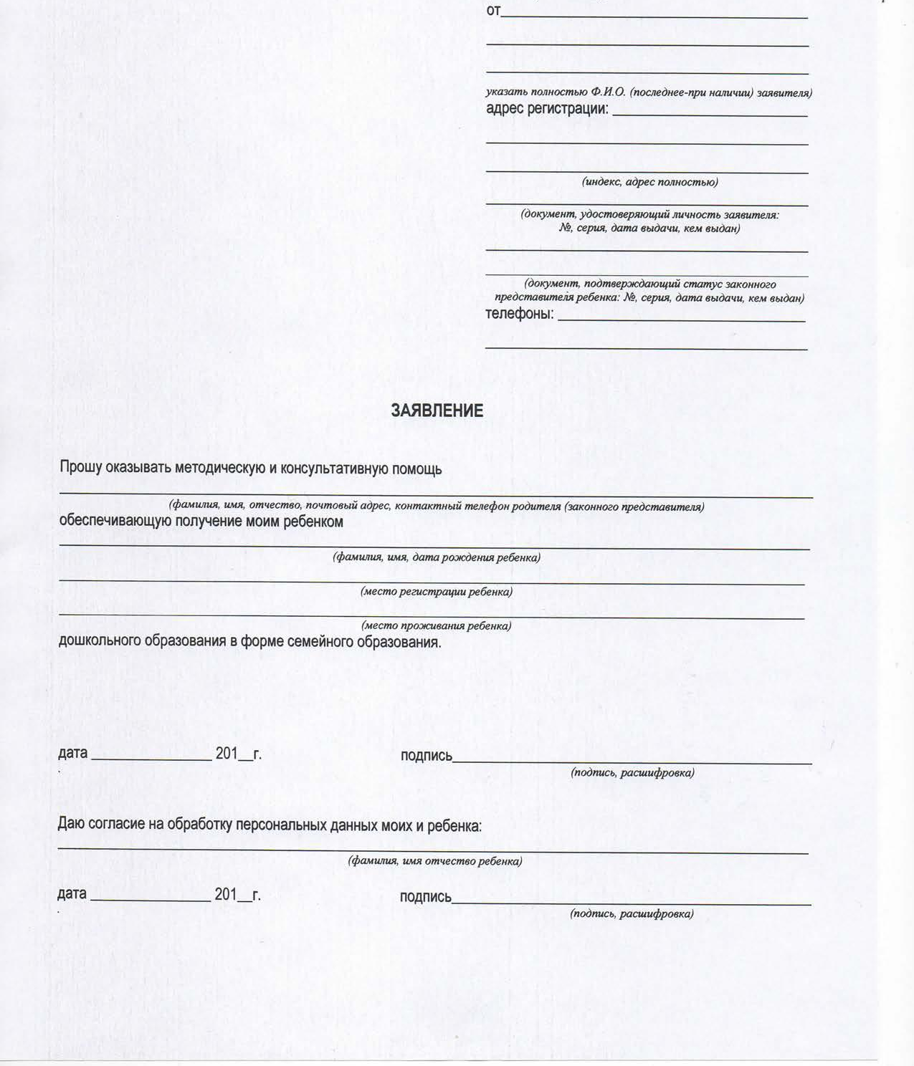
М.К. Дульцевой

